DOCUMENTO DE

ESPECIFICAÇÃO DE

REQUISITOS DO SOFTWARE

Menu and Order Control System

­MOCS

Aaron Stiebler Carneiro da Silva

Débora Lessa de Faria

|  |  |  |  |
| --- | --- | --- | --- |
| **HISTÓRICO DE ALTERAÇÕES DO DOCUMENTO DE REQUISITOS** | | | |
| **DATA** | **DESCRIÇÃO** | **AUTOR** | **VERSÃO** |
| 25AGO19 | Primeira versão definitiva do documento | Equipe | 0.19.3a |
| 27AGO19 | Atualização da Interface de Usuário, Funções do Produto e Requisitos Funcionais | Equipe | 0.19.3b |
| 13NOV19 | Correção de algumas partes do documento de requisitos. Especificações de Caso de Uso, Diagramas e correção dos requisitos e telas. | Equipe | 0.19.3c |

Sumário

1. **Introdução** **3**

1.1 Propósito 3

1.2 Âmbito 3

1.2.1 Nomes, componentes e missão do produto 3

1.2.2 Limites do produto 3

1.2.3 Benefícios esperados do produto 3

1.3 Referências 4

1.4 Organização 4

1. **Descrição Geral** **5**

2.1 Perspectiva do Produto 5

2.1.1 Diagrama de Caso de Uso 5

2.1.2 Especificação de Caso de Uso 5

2.1.3 Interface de usuário 13

2.1.4 Interface de hardware 14

2.1.5 Interface de software 14

2.1.6 Interface de comunicação 14

2.1.7 Restrições de memória 14

2.2 Funções do Produto 15

2.3 Usuários e sistemas externos 15

2.3.1 Descrição 15

2.4 Restrições 16

2.5 Assunções e dependências 16

1. **Requisitos específicos** **16**

3.1 Requisitos Funcionais 16

3.2 Requisitos Não-Funcionais 18

3.3 Mapeamento de Requisitos com Casos de Uso 18

1. **Diagramas** 19

3.4.1 Diagrama de Classe 19

3.4.2 Diagrama de Sequência 19

3.4.3 Diagrama de Banco de Dados 20

1. **Informações de Suporte** **20**

# Introdução

## Propósito

|  |  |
| --- | --- |
| **Objetivos do documento** | Fornecer informações necessárias para o projeto, implementação, teste e aprovação do software. Descrever e especificar os requisitos que devem ser atendidos pelo sistema para que haja satisfação às necessidades de possíveis clientes. |
| **Público-alvo** | Clientes, usuários e desenvolvedores do software MOCS. |

## Âmbito

### Nomes, componentes e missão do produto

|  |  |
| --- | --- |
| **Nome do produto** | Menu and Order Control System (MOCS) |
| **Componentes principais** | MOCS (Componente único). |
| **Missão do produto** | Auxiliar no controle de pedidos de restaurantes e lanchonetes, por meio de uma plataforma web, facilitando assim os pedidos dos clientes. |

### Limites do produto

|  |  |
| --- | --- |
| **#** | **Limite** |
| **1** | O MOCS não será responsável por realizar os pagamentos dos pedidos realizados no sistema. Apenas exibirá que o pedido está pronto para ser pago. |
| **2** | O MOCS não será responsável por Emitir Nota Fiscal em nenhum momento das operações. |
| **3** | O MOCS não se responsabilizará por realizar o backup e a recuperação das bases de dados. |

### Benefícios esperados do produto

|  |  |  |
| --- | --- | --- |
| **#** | **Benefício** | **Valor para o cliente** |
| 1 | Agilidade ao realizar um pedido. | Essencial |
| 2 | Possibilidade de fazer pedidos estando em qualquer lugar, por meio de dispositivos que possuam um navegador web. | Essencial |
| 3 | Possibilidade de acompanhar pedidos. | Desejável |
| 4 | Possibilidade de identificar os pratos mais pedidos do cardápio. | Desejável |

## Referências

|  |  |  |
| --- | --- | --- |
| **#** | **Tipo do material** | **Referência bibliográfica** |
| **1** | Documento | EQUIPE UNITED HACKERS. Especificação dos requisitos: Merci 1.5. Belo Horizonte, 2008. Disponível em: <https://homepages.dcc.ufmg.br/~wilson/praxis/3.0/Especificacao%20dos%20requisitos.pdf>. Acesso em: 12 aug. 2019. |
| **2** | Padrão | IEEE. IEEE Std. 830 — 1998. IEEE Recommended Practice for Software Requirements Specifications. IEEE Software Standards, 2003 |

## Organização

De acordo com o Padrão IEEE 830 para Especificação de Requisitos, ou seja:

* Parte 1: Introdução
* Parte 2: Descrição geral do produto
* Parte 3: Requisitos específicos
* Parte 4: Diagrama de Classe, Diagrama de Sequência, Diagrama de Banco de Dado.
* Parte 5: Informação de suporte

# Descrição Geral

## Perspectiva do Produto

### Diagrama de Caso de Uso

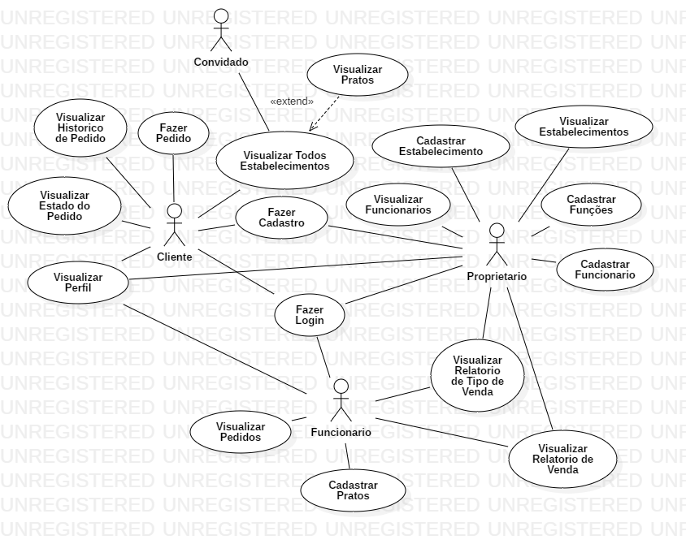

### Especificação de Caso de Uso

#### Fazer Cadastro

|  |  |
| --- | --- |
| **Requisitos** | R02 |
| **Descrição Geral** | Neste Caso de Uso clientes e proprietários poderão criar uma conta de usuário. Com identificação e senha para realizar login. |
| **Atores** | Cliente, Proprietário. |
| **Pré-Condições** | Nenhuma. |
| **Fluxo Principal** | O usuário abre a tela de cadastro onde coloca suas informações pessoais.  Nome, cpf, data de nascimento, email, telefone e senha.  Logo em seguida o usuário é redirecionado para a tela de perfil do usuário. |
| **Fluxo Alternativo** | O usuário pode já ter uma conta cadastrada e ao entrar na tela inicial, pode optar por fazer o login com cpf e senha. |
| **Pós-Condições** | O usuário terá criado uma conta e seus dados terão sidos registrados no banco de dados.  Agora este poderá realizar funções antes desabilitadas como realizar pedidos por exemplo. |

#### Fazer Login

|  |  |
| --- | --- |
| **Requisitos** | R01 |
| **Descrição Geral** | Este Caso de Uso permite que qualquer usuário realize o login com seu cpf e senha para terem acesso a certas funções do sistema. |
| **Atores** | Cliente, Proprietário, Funcionário. |
| **Pré-Condições** | Ter realizado um cadastro. |
| **Fluxo Principal** | O usuário entra na tela inicial e digita o cpf e senha. Logo em seguida é redirecionado para sua tela de perfil do usuário. |
| **Fluxo Alternativo** | O usuário pode optar por entrar no sistema como convidado. |
| **Pós-Condições** | O usuário terá realizado o login e agora este poderá realizar funções antes desabilitadas como realizar pedidos por exemplo. |

#### 

#### Visualizar Perfil

|  |  |
| --- | --- |
| **Requisitos** | R03 R04 R05 |
| **Descrição Geral** | Neste Caso de Uso o usuário poderá acessar suas informações cadastradas, excluir sua conta e alterar algum dado pessoal. |
| **Atores** | Cliente, Funcionário, Proprietário. |
| **Pré-Condições** | Ter realizado login. |
| **Fluxo Principal** | O usuário entra na tela de perfil do usuário onde poderá acessar suas informações pessoais, editá-las e excluir sua conta.  Também estará disponível um link para o histórico de pedidos no caso dos clientes e a opção de cadastrar um estabelecimento assim se tornando um proprietário.  No caso de proprietário, estará disponível um link para a lista de estabelecimentos em que ele é o dono.  No caso da exclusão ou alteração de algum dado da conta, aparecerá na tela um pedido de confirmação.  Haverá um link também para o usuário ir na tela onde poderá pesquisar por estabelecimentos ou pratos. |
| **Fluxo Alternativo** | Nenhum. |
| **Exceções** | No caso de excluir a conta de proprietário, se este ainda estiver ligado a um estabelecimento, aparecerá uma mensagem dizendo que aquilo irá excluir o estabelecimento. O sistema pede uma confirmação requisitando a senha e sugere passar o estabelecimento para outro usuário. |
| **Pós-Condições** | Dependendo da ação do usuário a conta do mesmo poderá ter sido excluída ou atualizada. |

#### Cadastrar Estabelecimento

|  |  |
| --- | --- |
| **Requisitos** | R06 |
| **Descrição Geral** | Neste Caso de Uso proprietários poderão cadastrar seus estabelecimentos. |
| **Atores** | Proprietário. |
| **Pré-Condições** | Ter realizado login. |
| **Fluxo Principal** | O proprietário após clicar em cadastrar estabelecimento em seu perfil de usuário, vai para a tela de cadastro onde colocará as informações de seu estabelecimento.  Nome, cnpj, telefone, inscrição estadual, cep, uf, cidade, bairro, logradouro, número do edifício e complemento.  Ao realizar o cadastro, este irá ser redirecionado para a tela que lista todos os estabelecimentos daquele proprietário. |
| **Fluxo Alternativo** | Nenhum. |
| **Pós-Condições** | O novo estabelecimento terá sido adicionado ao sistema e estará disponível nas buscas e listado na lista de estabelecimento do proprietário.  O usuário que não tinha um estabelecimento cadastrado, agora torna-se um proprietário. |

#### Visualizar Estabelecimentos

|  |  |
| --- | --- |
| **Requisitos** | R07 R08 R09 |
| **Descrição Geral** | Neste Caso de Uso o proprietário irá visualizar a lista de todos os seus estabelecimentos, onde poderá escolher fazer alguma alteração nos dados deles, excluir ou transferir a posse para outro usuário. |
| **Atores** | Proprietário. |
| **Pré-Condições** | Ter realizado login. |
| **Fluxo Principal** | Ao entrar na tela de estabelecimentos, o proprietário poderá selecionar um de seus estabelecimentos para alterar algum dado referente a este, excluí-lo ou passar a posse de seu estabelecimento para outro usuário.  Caso seja selecionado a opção de excluir ou passar a posse do estabelecimento, aparecerá uma mensagem pedindo uma confirmação e a senha do usuário. |
| **Fluxo Alternativo** | Nenhum. |
| **Pós-Condições** | Dependendo da ação do usuário, um estabelecimento terá um novo dono, as informações do estabelecimento pode ter sido alteradas ou um estabelecimento pode ter sido excluído. |

#### Visualizar Todos Estabelecimentos

|  |  |
| --- | --- |
| **Requisitos** | R10 |
| **Descrição Geral** | Neste Caso de Uso o cliente poderá ver todos os estabelecimentos cadastrados e se desejar, buscar por um específico. |
| **Atores** | Cliente, Convidado. |
| **Pré-Condições** | Nenhum. |
| **Fluxo Principal** | O cliente irá abrir a tela inicial do sistema onde será apresentado a lista de todos os estabelecimentos cadastrados. Na mesma tela poderá ser feita uma busca por um estabelecimento específico.  Na tela o cliente pode clicar em um estabelecimento e será redirecionado para a página do estabelecimento onde poderá ver mais informações do mesmo e os pratos oferecidos (cardápio). |
| **Fluxo Alternativo** | O cliente pode optar por em vez de buscar um estabelecimento, buscar um prato específico. |
| **Pós-Condições** | O cliente poderá ao escolher um estabelecimento, ver o cardápio que este disponibiliza e de lá poderá fazer seu pedido. Convidados não poderão realizar pedido. |

#### Cadastrar Pratos

|  |  |
| --- | --- |
| **Requisitos** | R11 R12 R13 R14 R16 |
| **Descrição Geral** | Neste Caso de Uso um funcionário autorizado poderá cadastrar um prato para o estabelecimento em que trabalha. |
| **Atores** | Funcionário. |
| **Pré-Condições** | O funcionário precisa estar logado no sistema e ter nível de permissão suficiente para realizar a ação. |
| **Fluxo Principal** | O funcionário, na tela do estabelecimento verá todos os pratos já cadastrados, sendo eles ativos e/ou inativos. Terá para ele a opção de cadastrar prato. Ao clicar em cadastrar prato, aparecerá para ele um formulário para o cadastro.  Nome, descrição, data da criação, valor, status e uma imagem ilustrativa. |
| **Fluxo Alternativo** | Na tela do estabelecimento o funcionário poderá também alterar informações do prato, excluir um prato, ativar/inativar um prato. |
| **Pós-Condições** | Um prato poderá ter sido adicionado, alterado, excluído ou ser ativado/inativado. |

#### Visualizar Pratos

|  |  |
| --- | --- |
| **Requisitos** | R15 |
| **Descrição Geral** | Neste Caso de Uso um cliente ou um convidado pode pesquisar por um prato específico. |
| **Atores** | Cliente, Convidado. |
| **Pré-Condições** | Nenhum. |
| **Fluxo Principal** | Um cliente ou convidado, na tela inicial, podem fazer buscas de pratos específicos que estão cadastrados em algum estabelecimento e ativos. |
| **Fluxo Alternativo** | O cliente ou convidado pode optar por buscar estabelecimentos ao invés de pratos. |
| **Pós-Condições** | Um cliente poderá realizar um pedido após achar o prato escolhido. |

#### Cadastrar Funções

|  |  |
| --- | --- |
| **Requisitos** | R17 R18 R19 R20 |
| **Descrição Geral** | Este Caso de Uso tem por objetivo permitir um proprietário de cadastrar funções com diferentes níveis de permissão que seus funcionários terão, além de realizar a alteração, exclusão de algum já cadastrado. |
| **Atores** | Proprietário. |
| **Pré-Condições** | Ter realizado login e ter um estabelecimento cadastrado. |
| **Fluxo Principal** | Na tela de seu estabelecimento, o proprietário poderá cadastrar funções com nome, descrição e nível de permissão. |
| **Fluxo Alternativo** | Como alternativas, na tela de funções, ele poderá selecionar uma função já cadastrada e realizar uma alteração na mesma ou mesmo deletá-la. Nesses casos aparecerá na tela um pedido de confirmação da operação. |
| **Pós-Condições** | Será acrescentado na lista de funções, uma nova função, ou será alterado ou excluído alguma delas. Com isso poderá ser cadastrado funcionários para o estabelecimento com diferentes níveis de permissão. |

#### Cadastrar Funcionário

|  |  |
| --- | --- |
| **Requisitos** | R21 R33 |
| **Descrição Geral** | Neste Caso de Uso o proprietário poderá cadastrar um funcionário, atribuir uma função para um funcionário. |
| **Atores** | Proprietário. |
| **Pré-Condições** | Ter feito login. |
| **Fluxo Principal** | Na tela de estabelecimento terá a opção de cadastrar um funcionário com as seguintes informações: nome, cpf, data de nascimento, email, telefone, id da função, e senha. (A senha, assim como os outros dados com exceção do id da função, poderão ser trocados pelo funcionário na tela de perfil do usuário) |
| **Fluxo Alternativo** | Nenhum. |
| **Pós-Condições** | Um novo usuário é cadastrado no sistema. |

#### Fazer Pedido

|  |  |
| --- | --- |
| **Requisitos** | R22 R23 R24 |
| **Descrição Geral** | Neste Caso de Uso o cliente poderá realizar pedidos. |
| **Atores** | Cliente. |
| **Pré-Condições** | Ter feito login. |
| **Fluxo Principal** | Após selecionar um prato na tela de um estabelecimento, o cliente poderá fazer o pedido daquele prato selecionando a quantidade e escolhendo se aquele pedido será delivery ou não.  Caso o pedido seja selecionado para delivery, aparecerá a opção de colocar um endereço para a entrega. |
| **Fluxo Alternativo** | O cliente pode cancelar o pedido e alterar ele caso não tenha sido confirmado. |
| **Pós-Condições** | O pedido será adicionado a uma comanda onde conterá todos os detalhes dos pedidos daquele cliente. |

#### 

#### Visualizar Histórico de Pedido

|  |  |
| --- | --- |
| **Requisitos** | R25 |
| **Descrição Geral** | Neste caso de uso o cliente poderá ver um histórico de todos os pedidos já realizados em qualquer estabelecimento. |
| **Atores** | Cliente. |
| **Pré-Condições** | Ter feito login. |
| **Fluxo Principal** | Na tela de perfil do usuário terá um link que irá redirecionar o usuário para uma tela onde listará todos os pedidos feitos por aquele cliente. |
| **Fluxo Alternativo** | Nenhum. |
| **Pós-Condições** | Nenhum. |

#### Visualizar Pedidos

|  |  |
| --- | --- |
| **Requisitos** | R26 R28 R29 |
| **Descrição Geral** | Neste Caso de Uso um funcionário autorizado poderá visualizar todos os pedidos do estabelecimento que ainda estão pendentes. |
| **Atores** | Funcionário. |
| **Pré-Condições** | Ter feito o login. |
| **Fluxo Principal** | O funcionário entra na tela de pedidos em andamento onde poderá ver as informações de cada pedido.  Neste mesmo lugar ele poderá alterar o estado do pedido em delivery para produzindo, à caminho ou entregue. Em caso de um pedido comum, poderá alterar o estado do pedido para pronto.  Haverá a opção de filtrar os pedidos para que apareça só uma lista do que deverão ser produzidos ou aqueles que já estão prontos para a entrega. |
| **Fluxo Alternativo** | Nenhum. |
| **Pós-Condições** | O pedido será atualizado para que o cliente possa acompanhar seu pedido na tela de acompanhar pedido. |

#### Visualizar Estado do Pedido

|  |  |
| --- | --- |
| **Requisitos** | R27 |
| **Descrição Geral** | Neste Caso de Uso o cliente poderá acompanhar o estado de seu pedido. |
| **Atores** | Cliente. |
| **Pré-Condições** | Ter feito login. |
| **Fluxo Principal** | Ao realizar um pedido, o cliente será redirecionado para uma tela onde poderá acompanhar todos os pedidos, assim como acessar que ainda não foram classificados como pronto ou entregue.  Os estados poderão ser, no caso de delivery, em espera, produzindo, à caminho ou entregue. |
| **Fluxo Alternativo** | Nenhum. |
| **Pós-Condições** | Nenhum. |

#### Visualizar Relatório de Tipo de Venda

|  |  |
| --- | --- |
| **Requisitos** | R30 |
| **Descrição Geral** | Neste Caso de Uso um funcionário poderá ver o relatório de tipo de venda de seu estabelecimento. |
| **Atores** | Funcionário. |
| **Pré-Condições** | Ter feito login. |
| **Fluxo Principal** | Na tela de estabelecimento haverá uma parte de relatórios. Ao clicar na opção de relatório de tipo de venda, o funcionário, dependendo do seu nível de permissão, será redirecionado para uma página onde estará mostrando o relatório.  O relatório conterá a comparação de pedidos feitos por delivery ou não. |
| **Fluxo Alternativo** | Nenhum. |
| **Pós-Condições** | Nenhum. |

#### 

#### Visualizar Relatório de Venda

|  |  |
| --- | --- |
| **Requisitos** | R31 |
| **Descrição Geral** | Neste Caso de Uso um funcionário poderá visualizar o relatório de vendas. |
| **Atores** | Funcionário. |
| **Pré-Condições** | Ter feito login. |
| **Fluxo Principal** | Na tela de estabelecimento haverá uma parte de relatórios. Ao clicar na opção de relatório de venda, o funcionário, dependendo do seu nível de permissão, será redirecionado para uma página onde estará mostrando o relatório. O relatório conterá, dependendo do filtro aplicado, a comparação de pedidos feitos no dia, semana, mês e ano. |
| **Fluxo Alternativo** | Nenhum. |
| **Pós-Condições** | Nenhum. |

#### Visualizar Funcionários

|  |  |
| --- | --- |
| **Requisitos** | R32 |
| **Descrição Geral** | Neste Caso de Uso o proprietário poderá ver todos os seus funcionários, separados por estabelecimentos. |
| **Atores** | Proprietário. |
| **Pré-Condições** | Ter feito login. |
| **Fluxo Principal** | O proprietário ao abrir a tela de seus estabelecimentos, poderá ver uma lista com todos os seus funcionários podendo realizar uma busca por um em específico. Ao clicar em um funcionário, ele será redirecionado para uma tela com algumas informações referentes a ele. |
| **Fluxo Alternativo** | Nenhum. |
| **Pós-Condições** | Nenhum. |

### Interface de usuário

|  |  |  |
| --- | --- | --- |
| **#** | **Nome** | **Descrição** |
| 1 | Tela de Login e Cadastro | Interface on-line para entrar no sistema. É nessa tela que será inserido o *username* e a senha de login para acessar a conta de usuário.  Nessa tela também deverá aparecer a opção de realizar cadastro. |
| 2 | Tela de Cadastro | Interface on-line onde será feito o cadastro do usuário. O usuário deverá preencher um formulário com suas informações básicas. É nessa tela que ocorrerá a inclusão do usuário no sistema. |
| 3 | Tela de Menu do Usuário | Interface on-line com a finalidade de fornecer opções diversas ao usuário, como: acessar a “Tela de Estabelecimentos”, a “Tela de Perfil do Usuário”, a “Tela de Histórico de Pedidos”, “Tela Pedidos” e a “Tela Sobre”. |
| 4 | Tela de Estabelecimentos | Interface on-line para adicionar, acessar ou excluir estabelecimentos pertencentes ao usuário. |
| 5 | Tela de Perfil do Usuário | Interface on-line onde o usuário tem acesso às informações do seu perfil de usuário. Nela será possível realizar alterações nas informações, excluir sua conta. |
| 6 | Tela de Histórico de Pedidos | Interface on-line para visualização da lista de pedidos de compra realizados. |
| 7 | Tela “Sobre” | Interface on-line para visualização dos termos de uso do aplicativo, o número da versão, a lista com o nome dos integrantes da equipe de desenvolvimento e seus respectivos contatos. |
| 8 | Tela do Estabelecimento | Interface on-line onde o usuário poderá visualizar as informações que foram cadastradas sobre o estabelecimento. Como por exemplo, o cardápio vigente. Caso o usuário seja dono do estabelecimento, este poderá realizar alterações assim como excluir a página ou realizar a transferência de posse da mesma. |
| 9 | Tela de Relatórios Gerenciais | Interface on-line para impressão de relatórios da base de dados. |
| 10 | Tela de Cadastro de Pratos | Interface on-line onde um usuário autorizado pode cadastrar um prato. |
| 11 | Tela de Pratos do Estabelecimento | Interface on-line onde um usuário autorizado pode realizar consulta, seleção, alteração e exclusão de pratos. |
| 12 | Tela de Cardápio do Estabelecimento | Interface on-line onde estará listado os pratos oferecidos no estabelecimento. É a tela principal de um estabelecimento. É nessa tela também que serão realizados os pedidos. |
| 13 | Tela de Cadastro de Função | Interface on-line onde um usuário autorizado pode cadastrar uma função atribuindo um nível de permissão e adicionando uma descrição. |
| 14 | Tela de Funções | Interface on-line onde estará listado as funções cadastradas. Usuários autorizados podem realizar a consulta, a seleção, a alteração e a exclusão de funções. |
| 15 | Tela de Funcionários | Interface on-line para atribuir a função ao funcionário, alteração da função, exibição e exclusão/inativação de funcionários. |
| 16 | Tela de Status do Pedido | Interface on-line onde o usuário pode acompanhar seu pedido podendo ver em que estágio ele se encontra (aguardando, produzindo, pronto ou entregue). |
| 17 | Tela de Serviço | Interface on-line que exibe uma lista de todos os pedidos que estão na fila para serem produzidos, aguardando, prontos e os que estão para ser entregues. Um usuário autorizado pode alterar os estados do pedido. |
| 18 | Tela de Vendas | Interface on-line onde o funcionário poderá ver um resumo dos pedidos dos clientes, e que permite a baixa e o cancelamento destes. |
| 19 | Relatório de Vendas | Lista com a relação de quantos e quais pratos foram vendidos no dia, na semana e no mês. |
| 20 | Relatório de Tipos de Venda | Lista com a relação de vendas locais e de pedidos de entrega. |

### 

### Interface de hardware

Não aplicável.

### Interface de software

Não aplicável.

### Interface de comunicação

Não aplicável.

### Restrições de memória

Não aplicável.

## Funções do Produto

|  |  |  |
| --- | --- | --- |
| **#** | **Função** | **Descrição** |
| 1 | Gestão de Conta de Usuários | Permite que usuários criem, acessem, alterem e excluam suas contas. |
| 2 | Gestão de Estabelecimentos | Permite que usuários criem, acessem, alterem e excluam páginas para seus estabelecimentos. |
| 3 | Gerenciar Pratos | Permite criar, alterar, selecionar e excluir pratos. E permite também selecionar aquele que irá aparecer na tela de estabelecimento. |
| 4 | Exibição de Cardápio | Exibe para o usuário, a lista de pratos disponíveis em um determinado estabelecimento. |
| 5 | Gestão de Funcionários | Permite atribuir funções aos funcionários. |
| 6 | Realizar pedidos | Permite que clientes realizem pedidos de pratos disponíveis no cardápio. (Extensão de Exibição de Cardápio) |
| 7 | Visualizar Histórico de Pedidos | Exibe uma lista com todos os pedidos feitos pelo cliente. |
| 8 | Visualizar Estabelecimentos | Exibe uma lista com todos os estabelecimentos cadastrados. |
| 9 | Gestão de Pedidos | Permite que um usuário autorizado altere o estágio em que um pedido se encontra. |
| 10 | Acompanhar pedidos | Permite que o cliente veja o estágio em que o pedido se encontra (aguardando, produzindo, pronto ou entregue). |
| 11 | Gerenciar Pedidos Pendentes | Exibe uma lista dos pedidos à serem produzidos. |
| 12 | Gerenciar a Entrega de Pedidos | Exibe uma lista com produtos prontos, onde devem ser entregues e para quem. |
| 13 | Gerar Relatório de Tipo de pedido | Exibe uma lista com a relação de vendas locais e de pedidos de entrega. |
| 14 | Gerar Relatório de Venda Diária | Exibe uma lista com a relação de quantos e quais pratos foram vendidos no dia. |
| 15 | Gerar Relatório de Venda Semanal | Exibe uma lista com a relação de quantos e quais pratos foram vendidos na semana. |
| 16 | Gerar Relatório de Venda Mensal | Exibe uma lista com a relação de quantos e quais pratos foram vendidos no mês. |
| 17 | Gerar Relatório de Venda Anual | Exibe uma lista com a relação de quantos e quais pratos foram vendidos no ano. |

## 

## Usuários e sistemas externos

### Descrição

|  |  |  |
| --- | --- | --- |
| **#** | **Ator** | **Definição** |
| 1 | Usuário | **Default:** Usuário “convidado”, que poderá apenas pesquisar estabelecimentos e visualizar cardápios. Tendo então que inscrever-se no sistema para poder utilizar todas as suas funcionalidades. |
| **Cliente:** Usuário que poderá pesquisar estabelecimentos, realizar pedidos como um cliente, ou registrar seu próprio estabelecimento, onde atuará como dono. |
| **Proprietário:** Um usuário que registrou um ou mais estabelecimentos no sistema. Este usuário possui permissões de “superusuário” perante seus estabelecimentos, podendo fazer tudo**¹** o que os demais usuários podem. Este usuário também pode criar cargos, atribuir permissões específicas à eles, e atribuí-los à outros usuários do sistema. |
| **Funcionário:** são usuários que receberam cargos em algum estabelecimento. Eles podem fazer o quê o dono do estabelecimento definiu para seu cargo. |
| 2 | Administrador | Superusuário do Sistema. Pode visualizar, alterar ou bloquear cadastros de quaisquer usuários, cargos, permissões, estabelecimentos, pratos ou cardápios. |

¹ Tudo exceto as funções de administrador do sistema.

## Restrições

|  |  |  |
| --- | --- | --- |
| **#** | **Restrição** | **Descrição** |
| 1 | Ambiente | O ambiente operacional a ser utilizado será qualquer dispositivo que suporte um navegador web. |

## Assunções e dependências

|  |  |  |
| --- | --- | --- |
| **#** | **Assunção** | **Dependência** |
| 1 | O sistema será hospedado na web. | Hospedar arquivos e registrar domínio. |

# Requisitos específicos

## Requisitos Funcionais

[R01]O sistema deve permitir a identificação do usuário através de um login que será apresentado na primeira tela.

[R02]O sistema deve permitir que o usuário crie uma conta. A opção deve estar disponível junto da opção de login, na primeira tela.

[R03]O sistema deve permitir que o usuário do sistema visualize e/ou altere posteriormente as informações de sua conta de cadastro.

[R04]O sistema deve permitir que o usuário exclua sua conta de cadastro caso este não esteja vinculado a um estabelecimento.

[R05]O sistema deve disponibilizar para o usuário(proprietário) uma lista dos seus estabelecimentos cadastrados.

[R06]O sistema deve permitir que os usuários criem páginas para os seus estabelecimentos.

[R07]O sistema deve permitir que os usuários visualize e/ou altere posteriormente as informações das páginas de seus estabelecimentos.

[R08]O sistema deve permitir que os usuários excluam as páginas de seus estabelecimentos.

[R09]O sistema deve permitir que os usuários transferiram a posse de seus estabelecimentos.

[R10]O sistema deve permitir que o usuário realize pesquisa de estabelecimentos.

[R11]O sistema deve permitir que usuários autorizados criem pratos.

[R12]O sistema deve permitir que usuários autorizados alterem, posteriormente, as informações do prato cadastrado.

[R13]O sistema deve permitir que usuários autorizados deletem, posteriormente, pratos cadastrados.

[R14]O sistema deve permitir que os usuários do sistema acessem as informações dos pratos cadastrados.

[R15]O sistema deve permitir que o usuário realize pesquisa de pratos.

[R16]O sistema deve permitir que usuários autorizados selecionando os pratos que será exibido na página inicial do estabelecimento.

[R17]O sistema deve permitir que usuários que possuem estabelecimentos registrados(proprietários), possam criar funções com diferentes permissões.

[R18]O sistema deve permitir que usuários autorizados alterem, posteriormente, as informações das funções registradas.

[R19]O sistema deve permitir que usuários autorizados deletem, posteriormente, funções cadastradas.

[R20]O sistema deve permitir que os usuários do sistema acessem as informações das funções cadastradas.

[R21]O sistema deve permitir que usuários(proprietários) atribuam função à outros usuários. Ou seja, deve permitir diferenciar os seus funcionários de clientes assim como as suas permissões.

[R22]O sistema deve permitir que o usuário realize seus pedidos.

[R23]O sistema deve permitir que o usuário altere seus pedidos, antes de confirmar o pedido.

[R24]O sistema deve permitir que o usuário cancele seus pedidos, antes de confirmar o pedido.

[R25]O sistema deve disponibilizar para o usuário(cliente) um histórico de pedidos.

[R26]O sistema deve permitir que um usuário autorizado altere o estágio em que um pedido de delivery se encontra(produzindo, à caminho ou entregue).

[R27]O sistema deve permitir que o usuário acompanhe em que estágio se encontra o seu pedido de delivery (em espera, produzindo, à caminho ou entregue).

[R28]O sistema deve exibir para o usuário uma lista dos pedidos que deverão ser produzidos.

[R29]O sistema deve exibir para o usuário uma lista dos pedidos que já estão prontos para a entrega, onde que deverão ser entregues e para quem.

[R30]O sistema deverá produzir um relatório com a relação de vendas locais e de pedidos de entrega.

[R31]O sistema deverá produzir um relatório com a relação de quantos e quais pratos foram vendidos no dia, na semana, no mês e no ano.

[R32]O sistema deverá permitir um usuário pesquisar funcionários.

[R33]O sistema deverá permitir que um proprietário cadastre um funcionário no sistema.

## Requisitos Não-Funcionais

[R33]O sistema deverá adotar o padrão de arquitetura MVC para melhor otimização da produção do mesmo e de suas funcionalidades.

## Mapeamento de Requisitos com Casos de Uso

|  |  |
| --- | --- |
| **Requisitos** | **Casos de Uso** |
| R01 | Fazer login |
| R02 | Fazer Cadastro |
| R03 R04 R05 | Visualizar Perfil |
| R06 | Cadastrar Estabelecimento |
| R07 R08 R09 | Visualizar Estabelecimentos |
| R10 | Visualizar Todos os Estabelecimentos |
| R11 R12 R13 R14 R16 | Cadastrar Pratos |
| R15 | Visualizar Pratos |
| R17 R18 R19 R20 | Cadastrar Funções |
| R21 R33 | Cadastrar Funcionário |
| R22 R23 R24 | Fazer Pedido |
| R25 | Visualizar Histórico de Pedido |
| R26 R28 R29 | Visualizar Pedidos |
| R27 | Visualizar Estado do Pedido |
| R30 | Visualizar Relatório de Tipo de Venda |
| R31 | Visualizar Relatório de Venda |
| R32 | Visualizar Funcionários |

## 

## Diagramas

### Diagrama de Classe

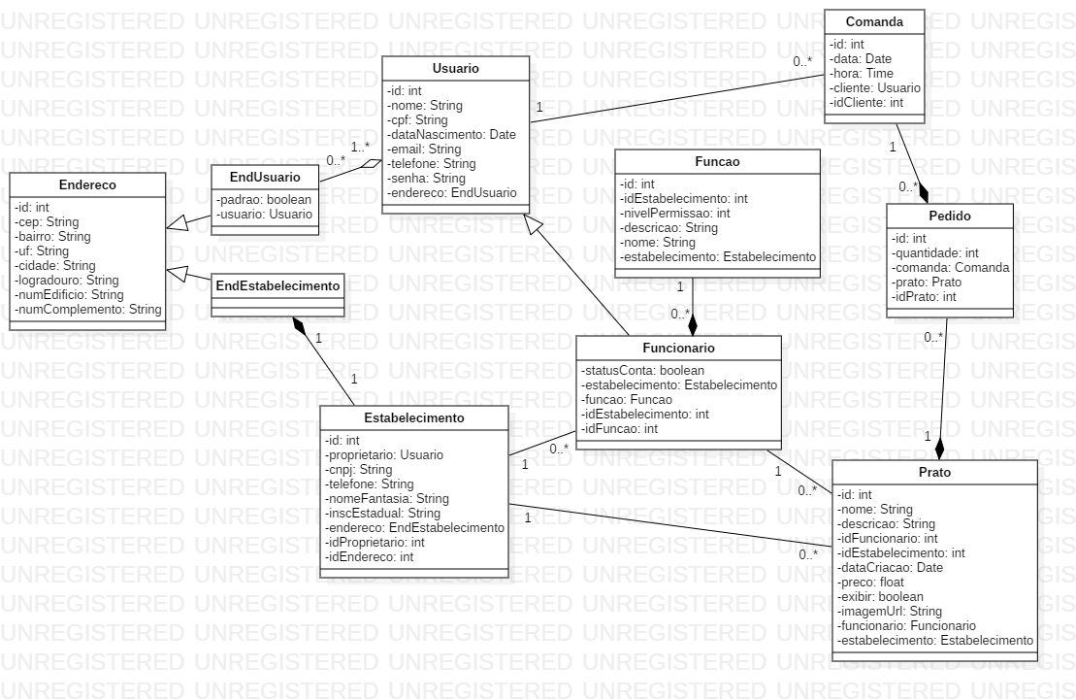

### 

### Diagrama de Sequência

### Diagrama de Banco de Dados

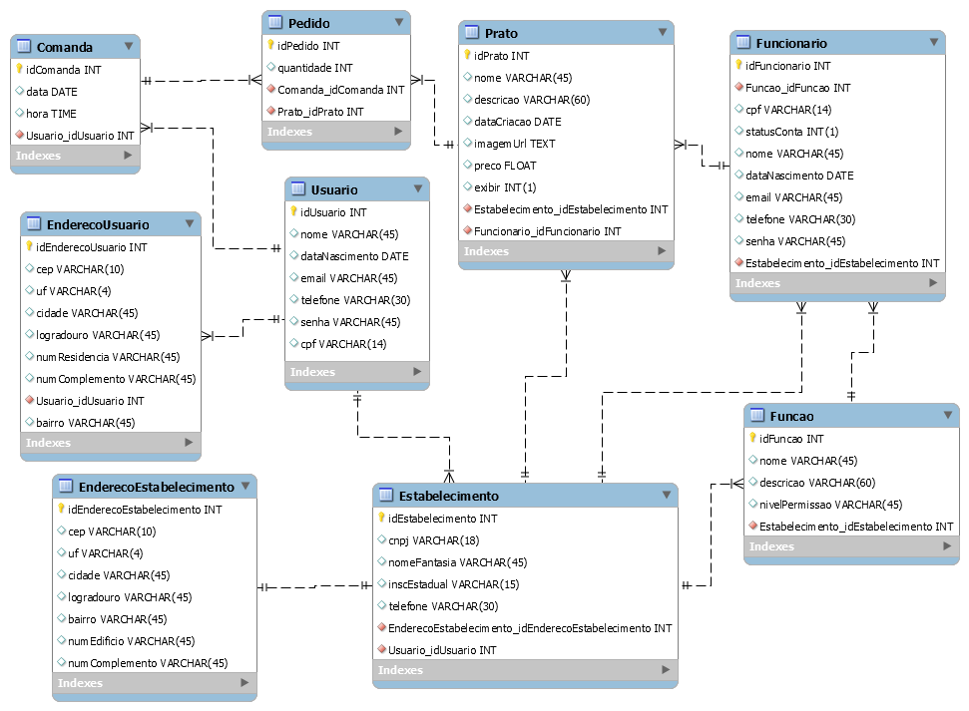

# 

# Informações de Suporte